Aufgabenformular

Standardillustrierende Aufgaben veranschaulichen beispielhaft Standards für Lehrkräfte, Lernende und Eltern.
Hinweis: Wünschenswert ist die Entwicklung von mehreren Aufgaben zu einer Kompetenz, die die Progression der Standards (A – H) abbilden.

Fach | Englisch
Kompetenzbereich | Funktionale kommunikative Kompetenz  Text- und Medienkompetenz
Kompetenz | Leseverstehen
Niveaustufe(n) | C
Standard | Die Schülerinnen und Schüler können  sehr kurze, einfache – ggf. auch authentische – Texte zu vertrauten Alltagsthemen mit bekanntem Wortschatz Satz für Satz lesen, dabei das Thema erschließen bzw. einzelne Informationen entnehmen, wenn visuelle Hilfen das Verstehen unterstützen  (EN-K1.2.C)  Die Schülerinnen und Schüler können  ihre Vorkenntnisse und Erfahrungen zu Texten nutzen, um angeleitet Rückschlüsse über Inhalt und Funktion von fremdsprachigen Texten zu ziehen  (EN-K3.CD.)
ggf. Themenfeld | Themenfeld: Natur und Umwelt (EN-I4)
ggf. Bezug Basiscurriculum (BC) oder übergreifenden Themen (ÜT) | BC Sprachbildung
ggf. Standard BC | Rezeption/Leseverstehen (SB-K2)
Aufgabenformat
offen |  | halboffen | geschlossen x
Erprobung im Unterricht:
Datum |  | Jahrgangsstufe: | Schulart:
Verschlagwortung

Aufgabe und Material:
Do you know the animal?
- What animal is it? Read the texts and fill in the names of the animals.
Three of the animals below are correct. You can use a dictionary for help.

- Welches Tier ist das? Lies die Texte und schreibe die passenden Tiernamen daneben.
Drei der unten genannten Tiere sind korrekt. Du kannst zur Hilfe ein Wörterbuch nutzen.
This animal lives in Africa, South America, Asia and Australia. It has got wings and a beak. Its feathers have got a lot of different colours. It can fly. It eats fruit and leaves. | It’s a _____________.
This big animal lives in the rainforests of South Asia. It eats meat. It has got a long tail, four legs, paws and claws. It can run, jump and climb. This big cat has got yellow fur with black stripes. | It’s a _____________.
This animal lives in America, Africa, Asia and  Australia It has got green and brown scales, a very big mouth and a strong tail. It eats meat and is a very good swimmer. It lives in the water. Be careful – it can be very dangerous! | It’s a _____________.

tiger | hippo | parrot | snake
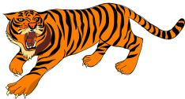 | 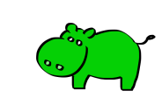 | 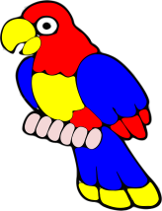
crocodile | lion | dolphin
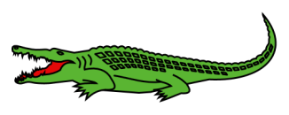 | 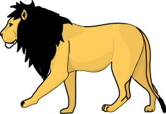

LISUM
Bildnachweis:

Tiger: https://pixabay.com/de/tiger-w%C3%BCtend-verteidigung-streifen-48301/; Public Domain
Hippo: https://pixabay.com/de/gr%C3%BCn-nilpferd-cartoon-flusspferd-183596/; Public Domain

Parrot: https://pixabay.com/de/papagei-vogel-tropisch-exotische-155434/; Public Domain
Snake : http://www.freestockphotos.biz/stockphoto/16242; Public Domain
Crocodile: https://commons.wikimedia.org/wiki/File:H%C3%A9raldique_meuble_Crocodile.svg; CC BY SA
Lion: https://pixabay.com/de/l%C3%B6we-schwarz-gelb-stolz-tier-48382/; Public Domain
Dolphin : https://pixabay.com/de/delphin-sprung-fisch-s%C3%A4ugetier-296647/; Public Domain
Erwartungshorizont:

This animal lives in Africa, South America, Asia and Australia. It has got wings and a beak. Its feathers have got a lot of colours. It can fly in the air. It eats fruit and leaves. | It’s a parrot.
This big animal lives in the rainforests of South Asia. It eats meat. It has got a long tail, four legs, paws and claws. It can run, jump and climb. It has got yellow fur with black stripes. | It’s a tiger.
This animal lives in America, Africa, Asia and Australia. It has got green and brown scales, a very big mouth and a strong tail. It eats meat and is a very good swimmer. It lives in the water. Be careful – it can be very dangerous! | It’s a crocodile.

LISUM
Bildnachweis:

Tiger: https://pixabay.com/de/tiger-w%C3%BCtend-verteidigung-streifen-48301/; Public Domain
Hippo: https://pixabay.com/de/gr%C3%BCn-nilpferd-cartoon-flusspferd-183596/; Public Domain

Parrot: https://pixabay.com/de/papagei-vogel-tropisch-exotische-155434/; Public Domain
Snake : http://www.freestockphotos.biz/stockphoto/16242; Public Domain
Crocodile: https://commons.wikimedia.org/wiki/File:H%C3%A9raldique_meuble_Crocodile.svg; CC BY SA
Lion: https://pixabay.com/de/l%C3%B6we-schwarz-gelb-stolz-tier-48382/; Public Domain
Dolphin : https://pixabay.com/de/delphin-sprung-fisch-s%C3%A4ugetier-296647/; Public Domain

